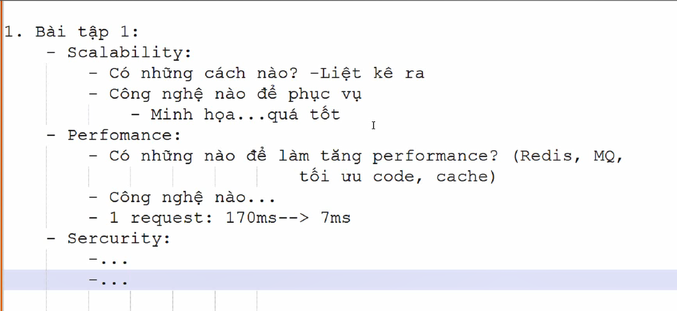

Bài tập 1

1. Scalability (Khả năng mở rộng)

a. Có những cách nào? (Liệt kê)
1. Vertical Scaling (Scale up)
Bạn nên nhắc đến khái niệm "Downtime". Khi nâng cấp RAM/CPU cho một server vật lý đơn lẻ, thường phải tắt máy để lắp đặt, dẫn đến gián đoạn dịch vụ.
- Tăng tài nguyên cho 1 server
- Ví dụ: từ 4GB RAM → 16GB RAM, CPU 2 core → 8 core
- ❌ Có giới hạn phần cứng
- ✅ Dễ làm, nhanh
- Horizontal Scaling (Scale out)
Cần nhắc đến khái niệm "Stateless Application". Để scale ngang hiệu quả, ứng dụng không nên lưu session trực tiếp trên server (dùng JWT hoặc Redis để lưu session).
- Tăng số lượng server
- Ví dụ: từ 1 server → 10 server
- ✅ Phổ biến, linh hoạt
- ❌ Phức tạp hơn (load balancing, data sync)
3. Auto Scaling
- Tự động tăng/giảm server theo tải
- Ví dụ: traffic tăng → thêm instance, traffic giảm → bớt instance
4. Database Scaling
- Read Replica (chia read)
- Sharding (chia data theo user, region…)

b. Công nghệ phục vụ Scalability
- Load Balancer: Nginx, HAProxy, AWS ALB
- Container: Docker
- Orchestration: Kubernetes
- Cloud: AWS, GCP, Azure
- Database:
  - MySQL/Postgres (Replica, Sharding)
  - NoSQL: MongoDB, Cassandra

c. Minh họa (rất quan trọng)
📌 Ví dụ:
- Ban đầu: 1 server chịu được 1.000 user
- Khi traffic tăng:
  - Thêm Load Balancer
  - Mỗi server chịu 1.000 user
  - 10 server → 10.000 user
👉 Không cần sửa code nhiều, chỉ thêm tài nguyên → Scalable

2. Performance (Hiệu năng)

a. Có những cách nào để tăng performance?
1. Cache
- Giảm truy vấn DB
- Ví dụ: Redis, Memcached
2. Message Queue
- Xử lý bất đồng bộ
- Ví dụ: RabbitMQ, Kafka
- Dùng cho: gửi mail, log, xử lý background job
3. Tối ưu code
- Giảm vòng lặp
- Tối ưu thuật toán
- Tránh N+1 query
4. Tối ưu Database
- Index
- Query optimization
- Connection Pooling
5. CDN
- Cache static files (ảnh, js, css)
- Cloudflare, AWS CloudFront

b. Công nghệ dùng cho Performance
- Redis: cache data
- RabbitMQ / Kafka: queue
- Nginx: reverse proxy, cache
- APM tools: NewRelic, Prometheus, Grafana

c. Minh họa số liệu (rất ăn điểm)
📌 Ví dụ thực tế:
- Trước khi tối ưu:
  - 1 request = 170ms
  - Query DB trực tiếp
- Sau khi dùng Redis cache:
  - 1 request = 7ms
  - Giảm ~ 24 lần
👉 Performance tăng mạnh, server xử lý được nhiều request hơn

3. Security (Bảo mật)

a. Các vấn đề security thường gặp
- SQL Injection
- XSS
- CSRF
- Brute force login
- DDoS
• Zero Trust Architecture: Đừng tin bất kỳ request nào, kể cả trong nội bộ mạng.
• CI/CD Security (DevSecOps): Quét lỗ hổng code ngay từ khi lập trình (dùng SonarQube, Snyk).
• Secret Management: Không bao giờ lưu Password/API Key trong code (dùng AWS Secrets Manager, HashiCorp Vault).
•

b. Giải pháp & công nghệ
1. Authentication & Authorization
- JWT, OAuth2
- Role-based access control (RBAC)
2. Network Security
- HTTPS (SSL/TLS)
- Firewall
- VPC
3. Data Security
- Hash password (bcrypt, argon2)
- Encrypt data nhạy cảm
4. Rate Limiting
- Giới hạn số request
- Chống spam, brute force
5. Security Tools
- WAF (Web Application Firewall)
- Cloudflare, AWS Shield

c. Minh họa
📌 Ví dụ:
- Login API:
  - Không giới hạn → hacker thử 10.000 password
  - Có rate limit: 5 request / phút → an toàn hơn rất nhiều

